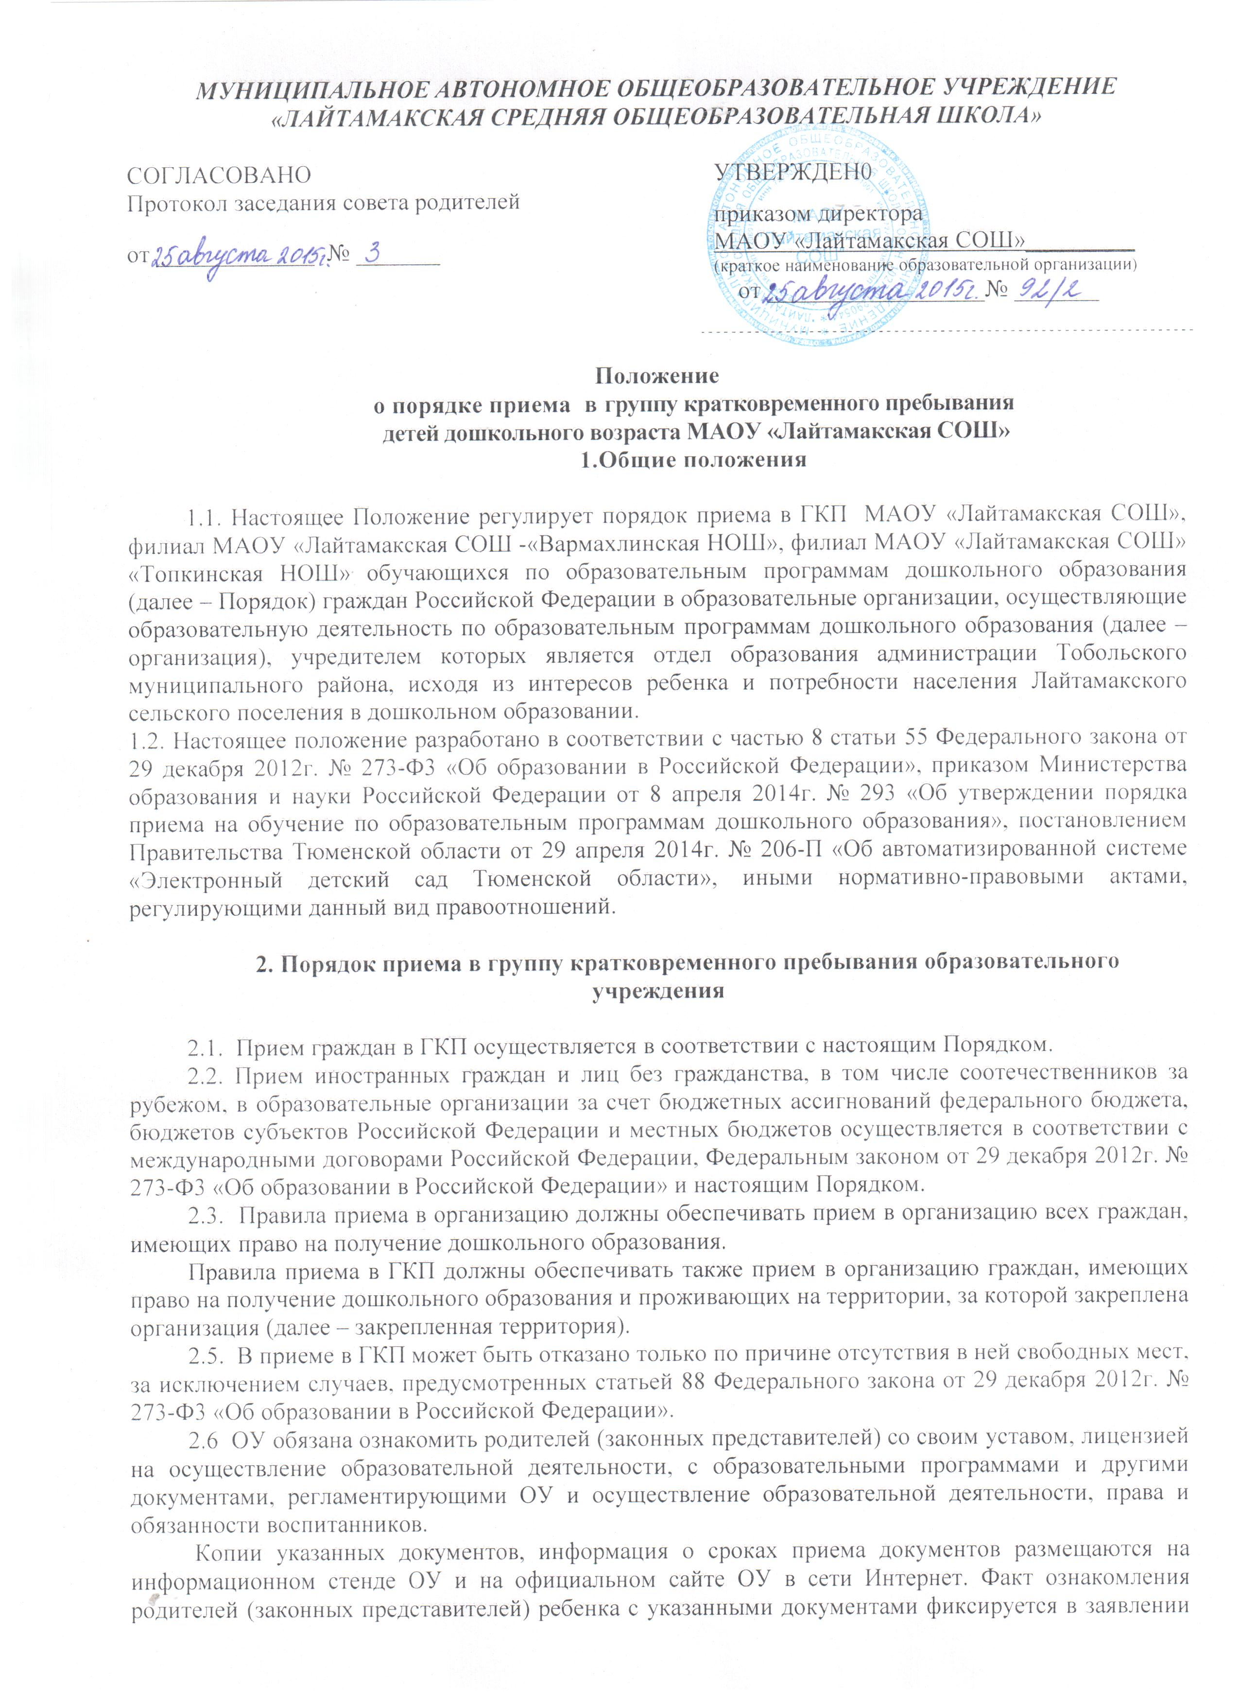
о приеме в организацию и заверяется личной подписью родителей (законных представителей) ребенка.
2.7. Прием в ГКП осуществляется в течение всего календарного года при наличии свободных мест.
2.8 Документы о приеме подаются в ОУ, в порядке очередности детей.
2.9. Прием в ГКП осуществляется по личному заявлению родителя (законного представителя) ребенка при предъявлении оригинала документа, удостоверяющего личность родителя (законного представителя), либо оригинала документа, удостоверяющего личность иностранного гражданина и лица без гражданства в Российской Федерации в соответствии со статьей 10 Федерального закона от 25 июля 2002г. № 115-Ф3 «О правовом положении иностранных граждан в Российской Федерации».
ОУ может осуществлять прием указанного заявления в форме электронного документа с использованием информационно-телекоммуникационных сетей общего пользования.
В заявлении родителями (законными представителями) ребенка указываются следующие сведения:
а) фамилия, имя, отчество (последнее – при наличии) ребенка;
б) дата и место рождения ребенка;
в) фамилия, имя, отчество (последнее-при наличии) родителей (законных представителей) ребенка;
г) адрес места жительства ребенка, его родителей (законных представителей);
д) контактные телефоны родителей (законных представителей) ребенка.
Примерная форма заявления размещается организацией на информационном стенде и на официальном сайте организации в сети Интернет (приложение №1).
Прием детей, впервые поступающих в ГКП, осуществляется на основании медицинского заключения.
Для приема в группу кратковременного пребывания:
а) родители (законные представители) детей, не проживающих на закрепленной территории, для зачисления ребенка в ГКП дополнительно предъявляют оригинал свидетельства о рождении ребенка или документ, подтверждающий родство заявителя (или законность предъявления прав ребенка), свидетельство о регистрации ребенка по месту жительства или по месту пребывания на закрепленной территории или документ, содержащий сведения о регистрации ребенка по месту жительства или по месту пребывания;
б) родители (законные представители) детей, не проживающих на закрепленной территории, дополнительно предъявляют свидетельство о рождении ребенка.
Родители (законные представители) детей, являющихся иностранными гражданами или лицами без гражданства, дополнительно предъявляют документ, подтверждающий родство заявителя (или законность предъявления прав ребенка), и документ, подтверждающий право заявителя на пребывание в Российской Федерации.
Иностранные граждане и лица без гражданства все документы предъявляют на русском языке или вместе с заверенным в установленном порядке переводом на русский язык.
Копии предъявляемых при приеме документов хранятся в ОУ на время обучения ребенка.
2.10. Дети с ограниченными возможностями здоровья принимаются на обучение по адаптированной образовательной программе дошкольного образования только с согласия родителей (законных представителей) и на основании рекомендаций психолого- медико- педагогической комиссии.
2.11. Требование предъявления иных документов для приема детей в ОУ в части, не урегулированной законодательством об образовании, не допускается.
2.12. Факт ознакомления родителей (законных представителей) ребенка, в том числе через информационные системы общего пользования, с лицензией на осуществление образовательной деятельности, уставом ОУ фиксируется в заявлении о приеме и заверяется личной подписью родителей (законных представителей) ребенка.
2.13. Родители (законные представители) ребенка могут направить заявление о приеме в ОУ почтовым сообщением с уведомлением о вручении посредством официального сайта организации в информационно-телекоммуникационной сети «Интернет», федеральной государственной информационной системы «Единый портал государственных и муниципальных услуг (функций)» в порядке предоставления государственной и муниципальной услуги в соответствии с пунктом 2.8. настоящего Порядка.
Оригинал паспорта или иного документа, удостоверяющего личность родителей (законных представителей), и другие документы в соответствии с пунктом 2.9. настоящего Порядка предъявляются руководителю организации в сроки, определяемые МАОУ «Лайтамакская СОШ» начала посещения ребенком организации.
2.14. Заявление о приеме в ГКП и прилагаемые к нему документы, представленные родителями (законными представителями) детей, регистрируются руководителем организации или уполномоченным им должным лицом, ответственный за прием документов, в журнале приеме заявлений о приеме в организацию.
2.15. Дети, родители (законные представители) которых не представители необходимые для приема документы в соответствии с пунктом 2.9 настоящего Порядка, остаются на учете детей, нуждающихся в предоставлении места в организации. Место в ОУ ребенку предоставляется при освобождении мест в соответствующей возрастной группе в течение года.
2.16. После приема документов, указанных в пункте 2.9. настоящего Порядка, ОУ заключает договор об образовании по образовательным программам дошкольного образования между организацией и родителями (законными представителями) ребенка, (далее – договор) с родителями (законными представителями) ребенка.
2.17. Руководитель ОУ издает распорядительный акт о зачислении ребенка в ГКП (далее – распорядительный акт) в течение трех рабочих дней после заключения договора.
После издания распорядительного акта ребенок снимается с учета детей, нуждающихся в предоставлении места в ОУ, в порядке предоставления государственной и муниципальной услуги.
2.18. На каждого ребенка, зачисленного в ГКП, заводится личное дело, в котором хранятся все сданные документы.
3. Сохранение за ребенком места в группе кратковременного пребывания образовательного учреждения
Образовательное учреждение на период отсутствия ребенка по уважительной причине сохраняет за ним место в следующих случаях:
1) в случае болезни ребенка;
2) нахождения ребенка на санаторно-курортном лечении;
3) в случае объявления карантина;
4) отпуска и временного отсутствия родителей (законных представителей) по уважительной причине (болезнь, командировка, прочее).

4. Отчисление ребенка из образовательного учреждения
Отчисление ребенка из образовательного учреждения осуществляется по следующим основаниям:
1) по заявлению родителей (законных представителей);
2) при наличии медицинского заключения о состоянии здоровья ребенка, препятствующем либо создающем ограничения его пребывания в образовательном учреждении;
3) в случае досрочного расторжения договора между образовательным учреждением и родителями (законными представителями) ребенка, посещающего образовательное учреждение, в установленном порядке;
4) в иных случаях.
Отчисление ребенка из образовательного учреждения оформляется приказом руководителя.
Образовательное учреждение в течение трех дней со дня издания приказа об отчислении ребенка из учреждения информирует об этом родителя (законного представителя) и отдел образования Тобольского муниципального района.

Приложение № 1
Директору МАОУ
«Лайтамакская СОШ»
___________________________
от__________________________
ФИО родителя (законного представителя) ______________________________
проживающего(ей) по адресу: _____________________________
(место жительства гражданина)
контактный телефон:
______________________________
адрес электронной почты:
______________________________

Заявление №______

Прошу принять моего сына, (дочь) ____________________________ Имя____________________
(Фамилия ребенка) (ребенка)
Отчество_____________________________ (дата рождения) «____»____________20_________г.
(ребенка, при наличии)
Родившегося_________________________________________________________________________
( место рождения ребенка)
Проживающего_______________________________________________________________________
( место жительства ребенка)
в группу кратковременного пребывания при Муниципальном автономном общеобразовательном учреждении «Лайтамакская СОШ»

Сведения о родителях (законных представителях) ребенка:
МАТЬ (законный представитель):
(Фамилия)_________________________________ (Имя)________________________________
(Отчество, при наличии)___________________________ (тел.)______________________________
Адрес места жительства: г._______________________________________________________

ОТЕЦ (законный представитель):
(Фамилия)______________________(Имя)_________________________
(Отчество, при наличии)________________________________(тел.)_____________________
Адрес места жительства: г._______________________________________________________

Преимущественное право на зачисление в образовательное учреждение: имею/не имею
(нужное подчеркнуть).
Преимущественное право на зачисление в образовательное учреждение на основании
льготы:_____________________________________________________________________________

К заявлению прилагаю следующие документы:
___________________________________________________________________________________
___________________________________________________________________________________
___________________________________________________________________________________

С уставом, лицензией на осуществление образовательной деятельности с образовательными программами, приказом о закреплении территории за МАОУ «Лайтамакская СОШ», другими документами, регламентирующими организацию и осуществление образовательной деятельности, права и обязанности воспитанников группы кратковременного пребывания при МАОУ «Лайтамакская СОШ» Ознакомлен (а). _______________
дата
_______________ /__________________/
подпись расшифровка

